ANNEXE IX.6 LERPC Stratégie d’échantillonnage des lieux de surveillance REPHYTOX - VERSION 1.0

**Historique des révisions :** Version 1.0 du 15/12/2016

|  |
| --- |
| **DATE D’APPLICATION : 01/01/2017** |

|  |
| --- |
| SOMMAIRE  1. OBJET 2  2. NOTICE DES LOGIGRAMMES 3  3. LOGIGRAMME par SECTEUR GEOGRAPHIQUE 4 |

|  |  |  |
| --- | --- | --- |
| **Rédigé par :** | **Vérifié par :** | **Approuvé par :** |
| *Sylvie GENAUZEAU*  *Resp.Tech. Phytoplancton-Phycotoxines*  *Date : .....15/12/2016.........*  *Signature :* | *Dimitri MORIN*  *Responsable Qualité*  *Date : ...15/12/2016.......*  *Signature :* | *Christian BECHEMIN*  *Responsable de laboratoire*  *Date : ....15/12/2016.......*  *Signature :* |

# 1. Objet

## Objectif

Cette procédure a pour objet de développer la stratégie d’échantillonnage des lieux de surveillance du REPHYTOX sur le territoire de compétence du LERPC.

## Cadre

Les logigrammes, présentés par zone marine, indiquent la logique opérationnelle à suivre entre les lieux de surveillance du REPHY et du REPHYTOX dans le cadre de la mise en œuvre des stratégies de ces réseaux. Ces stratégies sont détaillées dans le Cahier de procédures REPHYTOX et particulièrement dans le paragraphe « 6.4 STRATEGIE DE SURVEILLANCE DANS LES COQUILLAGES ».

Trois cas de figures principaux coexistent :

* le suivi côtier régulier de l’ensemble des familles de phytoplancton potentiellement toxique,
* le suivi en zone et période à risque pour les toxines lipophiles,
* le suivi systématique en période de pêche des gisements au large et à grande profondeur.

Le cahier REPHYTOX présente les principes de ces suivis dans ses annexes IV, V et VI.

## Référence

Cette procédure décline à l’échelle locale les stratégies des suivis REPHYTOX. Elle est produite par le LER, référencée dans son système de qualité localement mais associée en tant qu’annexe IX.6 au cahier REPHYTOX en cours.

# NOTICE DES LOGIGRAMMES

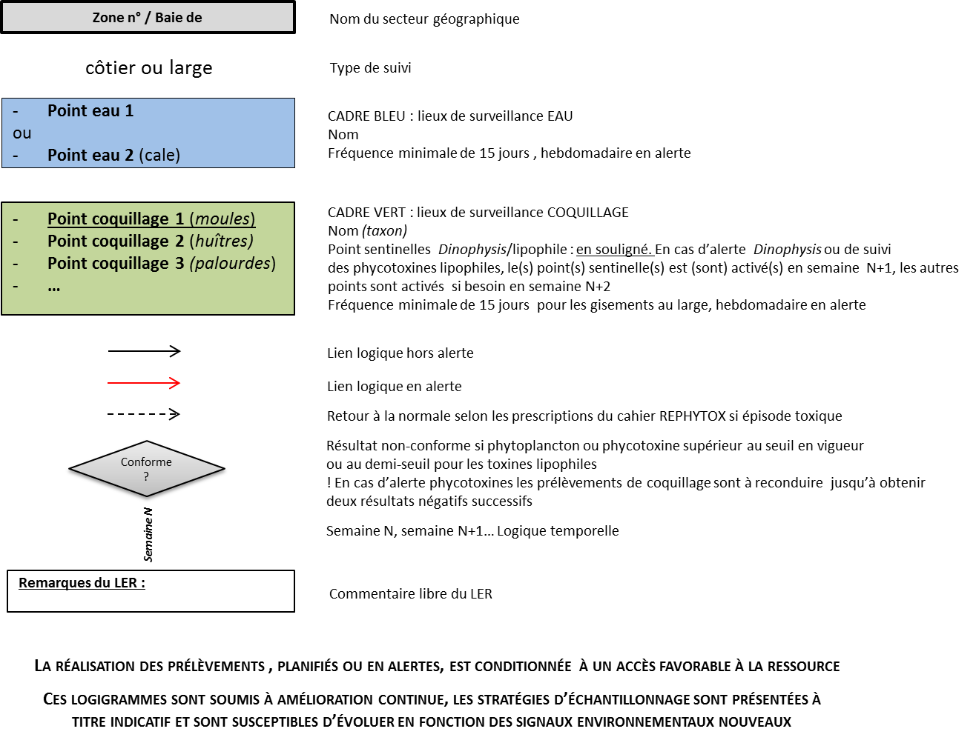

# LOGIGRAMME par SECTEUR GEOGRAPHIQUE

